

**MINISTERE DE LA TRANSITION ENERGITIQUE ET DU DEVELOPPEMENT DURABLE-DEPARTEMENT DU DEVELOPPEMENT DURABLE**

**Système de dématérialisation des actes administratifs délivrées par le Département du développement durable**

**Inscription**

**Introduction**

Ce guide d’utilisation s’inscrit dans le cadre du renseignement des pétitionnaires sur le processus d’utilisation du Système de dématérialisation des actes administratifs délivrées par le Département du développement durable pour l’installation de traitement des déchets dangereux.

En se contentant des étapes bien décrites sur ce document, vous allez vous familiariser avec l’ensemble du processus pour l’installation de traitement des déchets dangereux.

Ce guide va :

* Vous informer des prérequis nécessaires qui aident le pétitionnaire pour l’utilisation de système et les étapes à suivre lors du premier accès à la plateforme.

Vous y trouverez une multitude de conseils afin d’utiliser le système correctement.

# Accès au système :

## Procédure de création des demandes

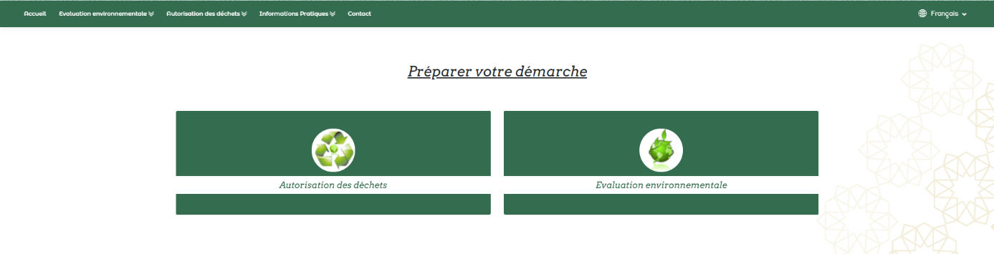En accédant à la plateforme pour la préparation de votre démarche deux accès vous y seront fournis via la page d’accueil du SDA :

* 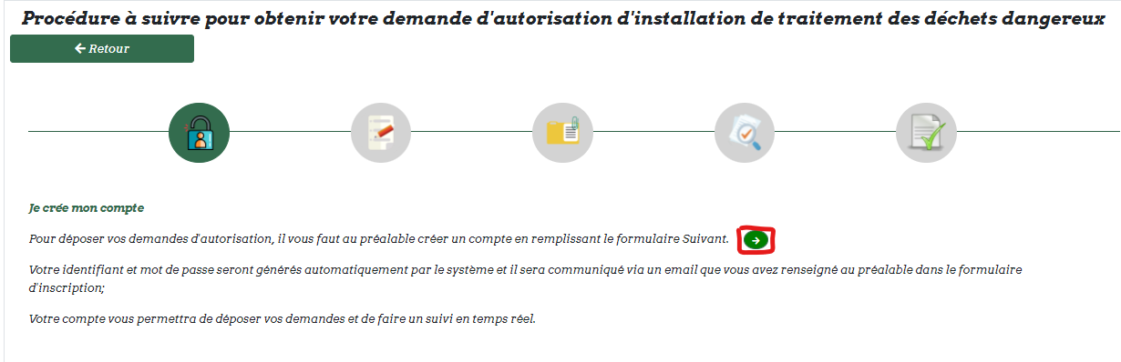Accéder à **l’autorisation des déchets**, puis cliquer sur installation de traitement des déchets dangereux, la procédure à suivre pour déposer votre demande sera mise en disposition :

## Création de compte

L’espace de création de compte est accessible via le bouton sélectionné ci-dessus :

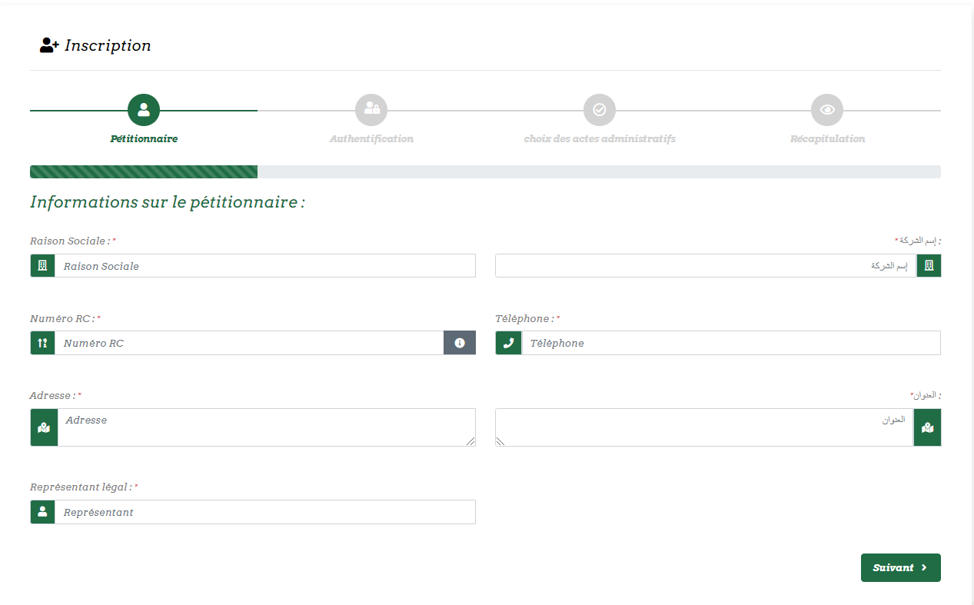Remplir les champs soigneusement, puis basculer vers l’étape d’authentification en cliquant sur suivant

* 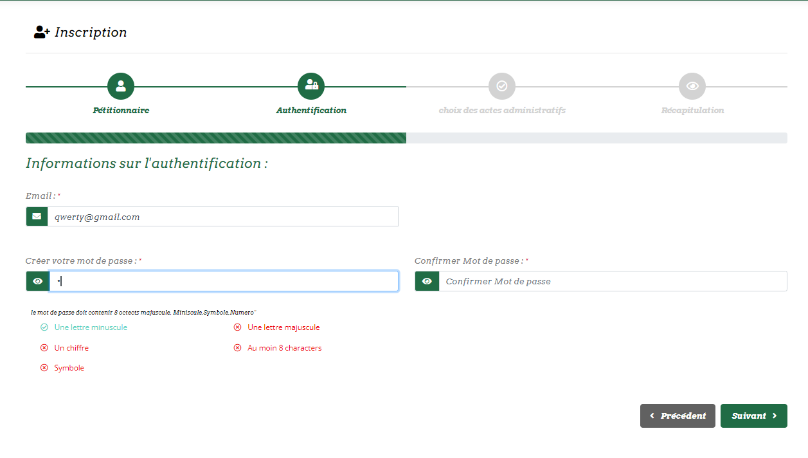**Authentification** : renseigner les champs nécessaires puis cliquer sur suivant.
* Respecter les normes fournis lors de l’insertion du mot de passe
* **Choix des actes administratifs :** sélectionnez le type de demande désiré. Il est possible d’effectuer une multiple sélection :

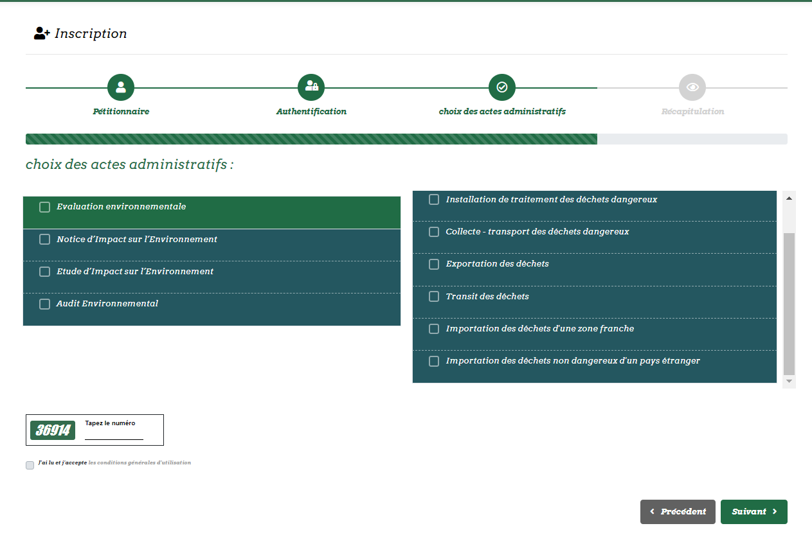

* 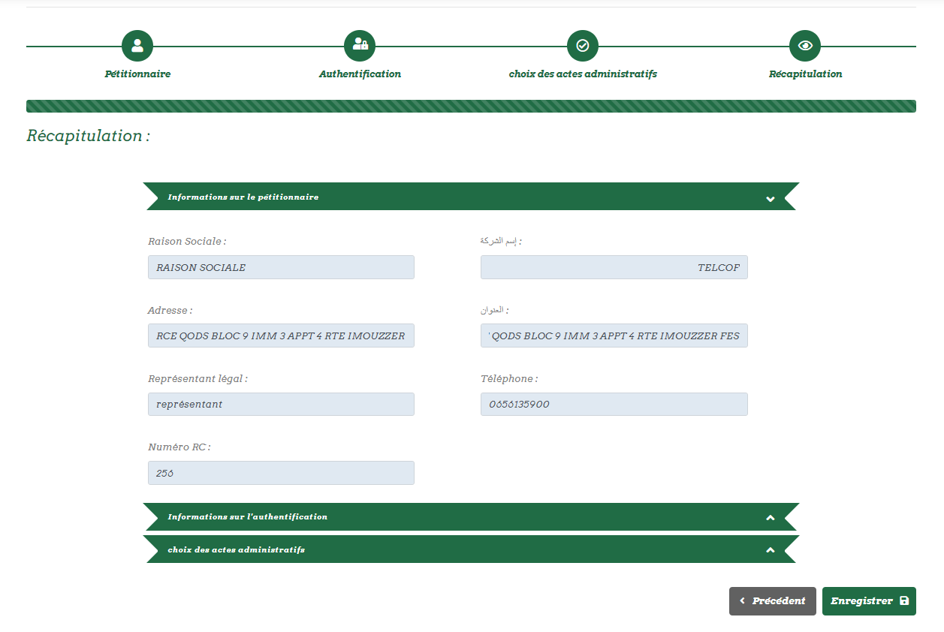**Récapitulation :** Le récapitulatif de votre inscription sera afficher que vous pouvez par la suite télécharger :
* Votre identifiant sera généré :

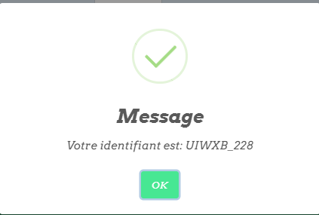

* Un fichier regroupant l’ensemble de votre opération s’affichera que vous pouvez télécharger ou imprimer :

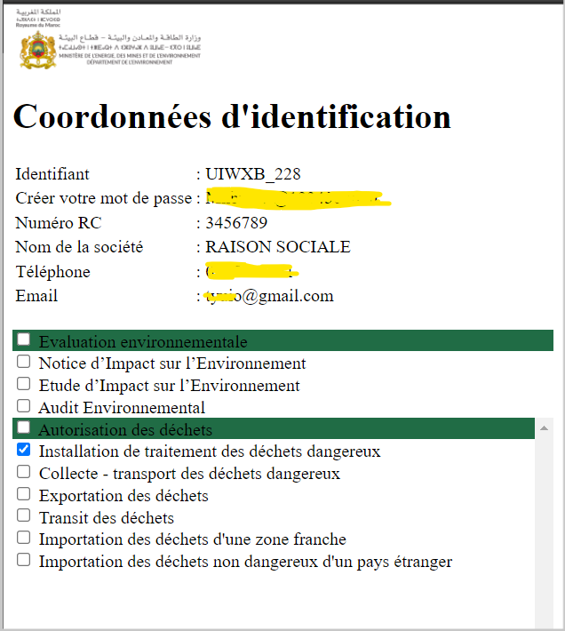

* Une fois connecté(e), via la partie « menu » cliquer sur **autorisation des déchets -> installation de traitement des déchets dangereux**, le formulaire du dépôt de la demande sera afficher en indiquant les étapes à suivre:

# Information sur le pétitionnaire :

* 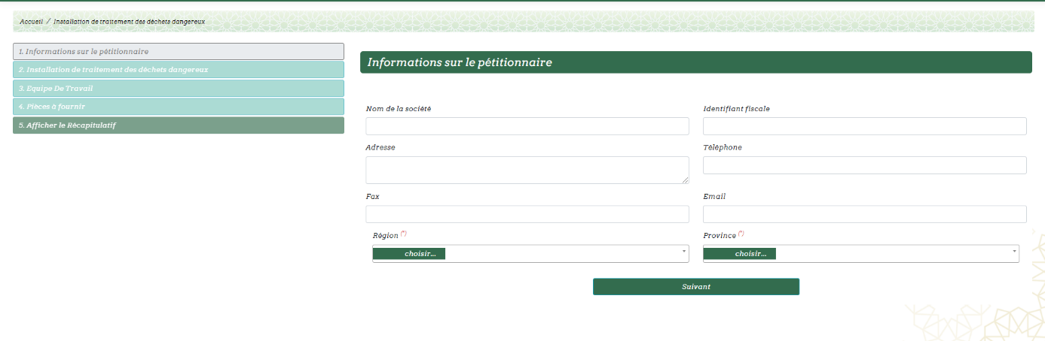Renseigner les champs relatifs au pétitionnaire puis cliquer sur suivant :

# Installation de traitement des déchets dangereux :

Renseigner les informations relatives à l’installation de traitement des déchets dangereux puis choisissez un type de filtre pour la sélection des types de déchets puis cliquer sur suivant :

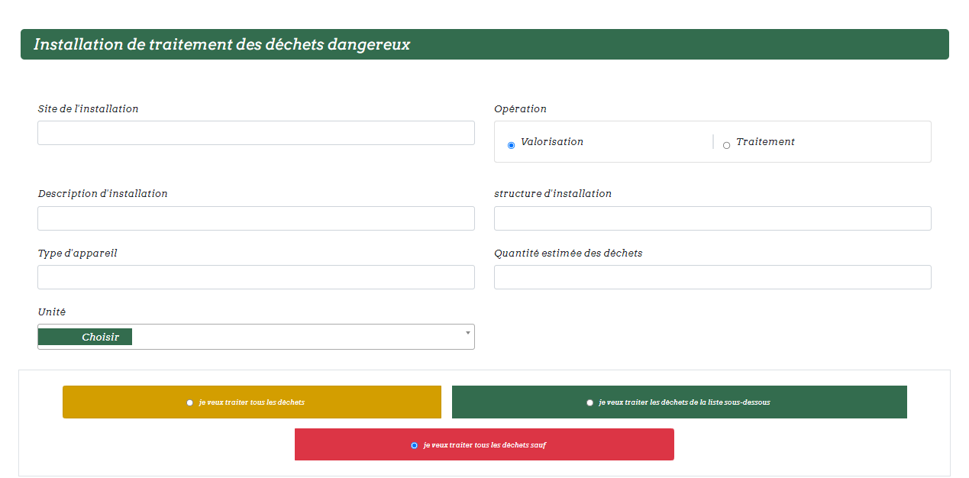

# Equipe de travail :

Renseigner les champs relatifs à l’équipe de travail puis cliquer sur suivant :

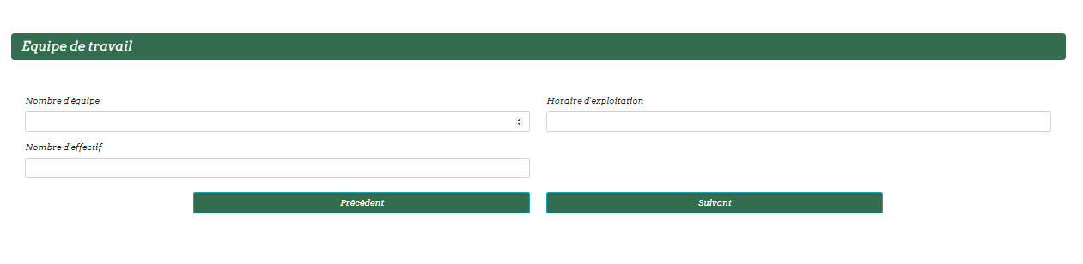

# Pièces à fournir :

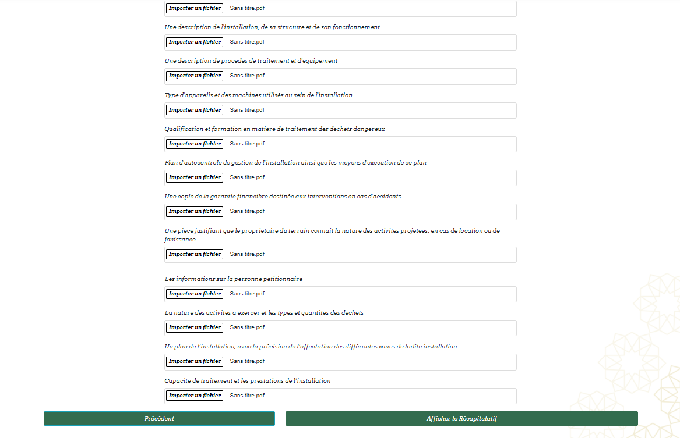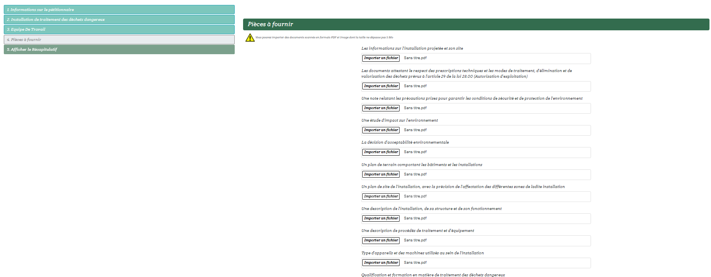Joindre les fichiers nécessaires pour compléter votre demande :

* 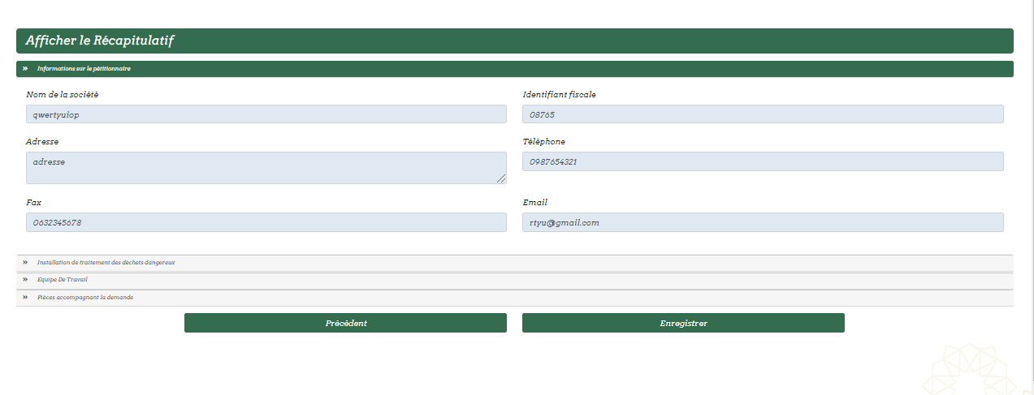Le récapitulatif de votre demande sera affiché
* Cliquer sur enregistrer pour valider la demande
* Le reçu de dépôt de la demande sera automatiquement téléchargé :

# Suivi du dossier

Le système SDA vous permet de visualiser l’état d’avancement de votre demande. Vous pouvez voir la liste de vos demandes ou faire une recherche sur une demande par numéro de demande. Un mail vous sera également envoyé sur votre boite à chaque changement de statut de votre demande.

* Une fois enregistrée, votre demande sera envoyée au service destinataire pour le traitement. Son statut est donc « En attente ».
* 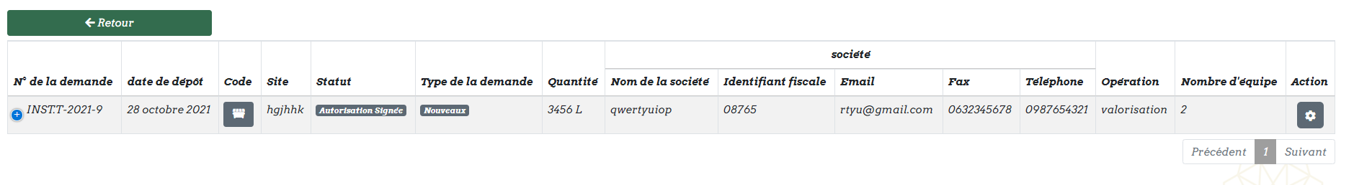En cas de signature de l’autorisation, le statut va l’indiquer :